**你吃的每条鱼，都可能沾着另一个人的血和泪(图)**

来源：假装在纽约

2016-04-20 第011期

在今年普利策的各个奖项中，获得“公共服务奖”的是美联社的一组包括7篇长篇调查和两则视频的报道，就讲述了一个惊天动地、可以拍成奥斯卡获奖影片的真实故事。而这个故事，其实离你我并不遥远，我们日常吃的每一条鱼、每一只虾，都可能沾染着这个故事的主角们的鲜血和泪。

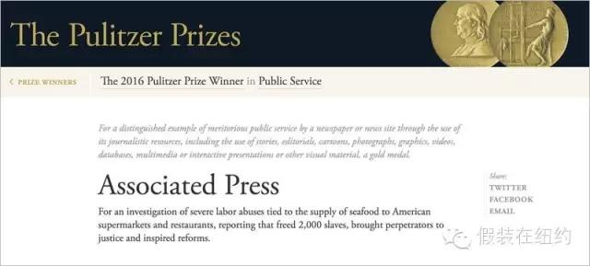

不关心新闻行业的人可能不知道，2016年的普利策新闻奖在今天揭晓。

普利策新闻奖是全美国、也可以说是全世界最著名最权威的新闻奖项，从1917年首次颁发，到今年正好是第100届。打个不恰当的比方，有点像新闻界的奥斯卡。

在今年普利策的各个奖项中，获得“公共服务奖”的是美联社的一组包括7篇长篇调查和两则视频的报道，就讲述了一个惊天动地、可以拍成奥斯卡获奖影片的真实故事。

我花了一个下午看完这些报道，抑制不住内心的激动和想要把这个故事和全世界分享的冲动。

毫不夸张地说，这是去年一年最牛逼的新闻作品。

牛逼在哪里呢？这组花了整整一年时间、冒着生命危险写出来的报道，揭开了泰国海洋水产品捕捞行业里广泛存在了几十年的罪恶行径，解救了2000多名被囚禁、被虐待奴役了几年乃至几十年的非法移民，让美国和欧洲各国政府开始考虑立法。

而这个故事，其实离你我并不遥远，我们日常吃的每一条鱼、每一只虾，都可能沾染着这个故事的主角们的鲜血和泪。

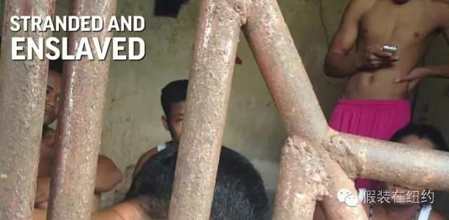

2014年，美联社的几名记者得知，有一些泰国渔业公司在缅甸、柬埔寨、老挝等贫穷的邻国，采用连蒙带骗乃至绑架的手段把当地的壮劳力带到船上，强迫他们出海打渔。

在经过繁琐的情报搜集之后，这些记者终于找到了一丝头绪：一个叫班吉纳(Benjina)的印尼渔村。于是记者们动身来到了这个孤悬在大洋之中的岛屿。

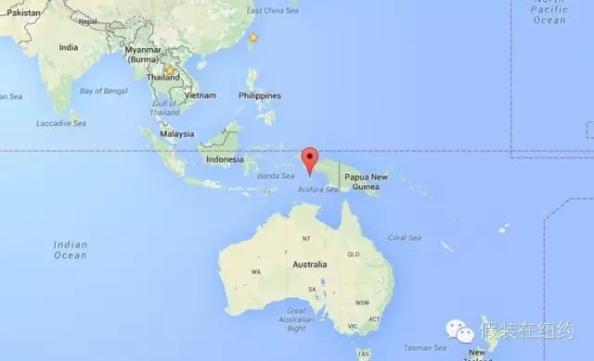

亲眼所见之后，他们惊呆了：这个岛上生活着好几百名被奴役的渔工，他们的生存状况比想象得还要恶劣1000倍。

岛上的各个角落有很多铁笼子，笼子里关着的都是试图逃走或者流露出逃跑念头的缅甸奴隶。每天他们只能吃极少量、根本不足以填饱肚子的米饭和咖喱。由于笼子狭小，根本没有办法躺下来，只能一直蜷缩着身子坐在地上。

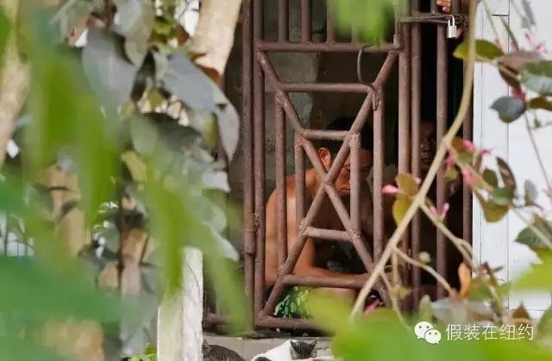

而在不远处的海里，其他没有被关起来的缅甸渔工们则在紧张地把刚捕捞到鱼搬到大一点的货船上。

记者们偷偷拿着摄像机拍摄，一名叫做Kyaw Naing的缅甸渔工说，自己只是对船老板说了一句“受不了了，想回家”，第二天就被锁起来关在了笼子里。



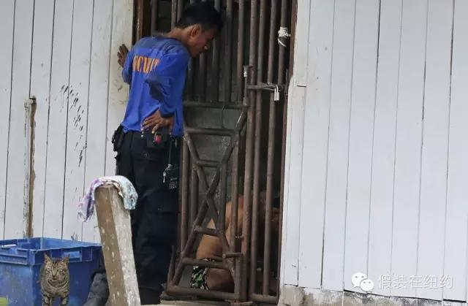

那些没有被关在笼子里的渔工也没有幸运多少，他们每天被迫喝不干净的水，经常连着工作20到22个小时，一周七天几乎没有休息。只要稍有松懈或者抱怨，就会换来船老板的拳打脚踢和鞭子抽打。

很多人甚至被打成了残疾，还有些人则被打死，或者因为难以忍受虐待而跳海自杀。

还有人说，自己曾经被迫穿着单衣在零下39度的冷藏室工作，根本没有人在乎他们的死活。

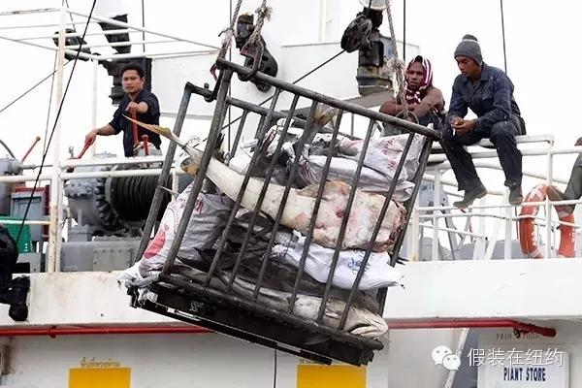

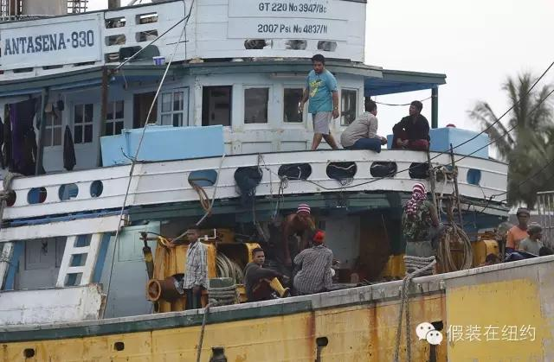

记者们找了一艘船，当他们靠近海里的渔船时，船上的渔工们声嘶力竭地哭喊着求救，说“我要回家”。而被激怒的船长则派出快艇驱赶记者，威胁要把记者的小船撞沉。

这个岛上的几百名渔工大部分来自缅甸，这是世界上最穷的国家之一。对于他们说，班吉纳村就是他们生活的地狱和尽头。

这个村子所在的岛被一家叫做Pusaka Benjina Resources的渔业公司控制，他们在岛上有一座五层楼的办公室，楼里有许多关着奴隶渔工的笼子。这个公司在印尼注册登记，旗下有90艘打渔船，但船长和主要负责人都是泰国人，印尼政府正在调查其中是不是有什么猫腻。

事实上，泰国渔业公司到缅甸、柬埔寨和老挝等贫困的邻国招工的做法已经持续了很多年。他们一开始许以高薪连蒙带骗——所谓的高薪，其实是干几个月可以拿到几百美元；但这笔钱已经足够养活缅甸家庭一整年。

但是在近些年，很多人越来越不愿意出海从事危险的工作，所以招工的人就变得越来越残忍，开始招收儿童和残疾人，甚至用药把人迷昏或者直接绑架。然后他们再把这些人卖给泰国的船长，每个人的价格是1000美元。

到了船上之后，他们发现当初许诺的高薪根本就拿不到，泰国渔老板威胁他们要干活赎身，每个月只能拿10美元，很多人甚至一分钱也拿不到。

因为泰国政府禁止没有身份的非法劳工，所以渔老板们给这些缅甸人办了泰国的假身份，身份纸上除了照片，名字和其他信息都和他们自己完全没有关系。这个缅甸渔工对记者说，“除了照片都不是我的。”

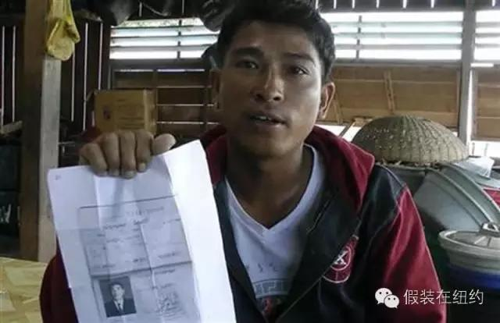

以前，出海打渔时死去的渔工，尸体会直接被扔到海里喂鲨鱼。后来因为管理部门的要求，渔老板们会把尸体扔在捕捞到的鱼堆里拖回岛上，然后找个地方随便一埋了事。

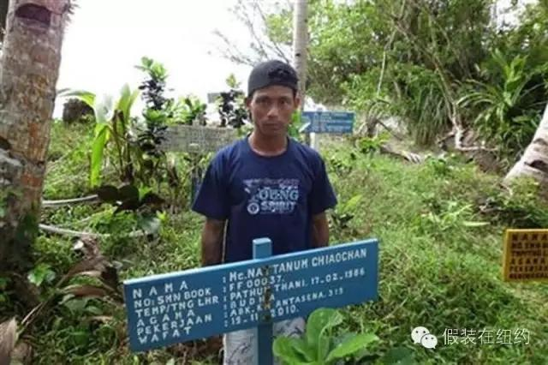

岛上到处都是这样埋着尸体的地方。这些简陋的木牌上标记的死者名字并不是他们的真名，而是他们生前用的泰国假名字，再也没有人知道他们是谁，也永远没有人知道他们曾经遭受过怎样的折磨。

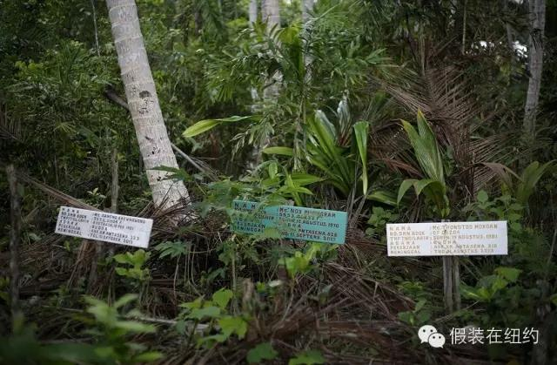

有很多不堪忍受的渔工逃到岛上，但是因为担心被当地人举报领赏或者被渔业公司派人捉拿，他们不敢跑到村子里，只能躲在密林深处过原始人的生活。

他们有些被困在岛上几年，有些则长达十几年甚至几十年，看不到逃离的希望。

班吉纳村孤悬在无边无际的大洋之中，离[澳大利亚](http://app.travel.ifeng.com/country_76" \t "_blank)的最北端有640公里，这里几乎与世隔绝，没有网络，手机信号也极其微弱，需要爬到山顶上才能勉强发送成功一条短信。除了占据了这里的渔业公司，根本不会有别的船来到岛上，所以逃回缅甸绝无可能。

泰国海洋捕捞行业每年的产值高达70亿，其中20%出口到美国；雇佣的外来渔工数量达到10万名，班吉纳村只是这个血迹斑斑的行业的一角。

在波士顿的一个水产品展销会上，美联社的记者采访了泰国渔业水产部门的一名官员，对方侃侃而谈泰国如何采取措施改善渔业工人的工作和生存状况。然而当记者问到他怎么看待班吉纳村的时候，

他沉默了，然后问记者：这事儿还在发生啊？我们已经在处理了。

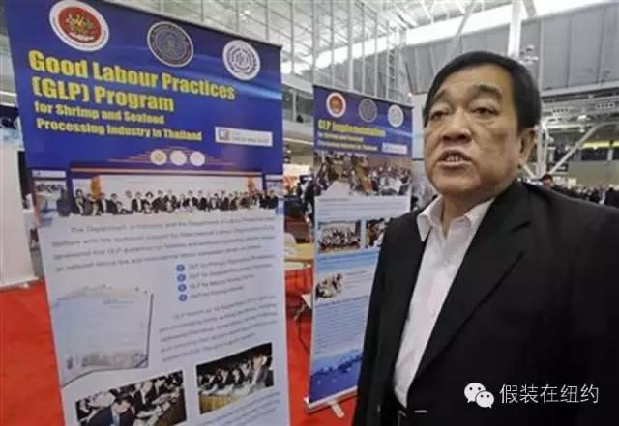

这些奴隶渔工捕捞的鱼，从班吉纳村先被运回泰国，再进入国际贸易的渠道，然后运送到世界各地千万人的餐桌上。

在班吉纳村，美联社的记者除了采访奴隶渔工之外，还记下了来这里运鱼回泰国的船的名字。然后，他们用卫星跟踪着这些船的行踪。

十几天后，其中一艘名为“Silver Sea Line”的船到了一个泰国港口，于是记者们也跟到了这个港口。他们找了一辆卡车，在码头上停了四天，观察着这批鱼的去向。为什么要躲在卡车里？因为码头上有渔业公司雇佣的黑手党拿着枪巡逻。

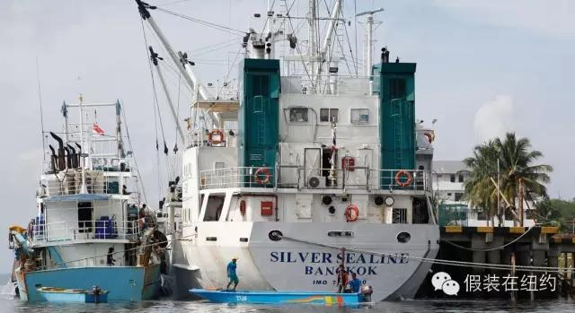

之后，这批鱼被分装到150辆卡车上，记者们又跟着卡车到了冷冻工厂和水产品加工工厂。

再之后，记者们通过查找数据库，跟踪到了分销和出口水产品的贸易公司，再跟踪到了美国的经销商。

就这样，记者们全程跟着这批沾染着血迹的鱼完成了一次环球之旅，直到最后跟着他们到达沃尔玛、Sysco等等这些著名的大型超市。

从班吉纳村到沃尔玛，这是一条长长的链条；而绑在这条链条上的每一家公司、每一个人，他们赚到的钱，都沾着那些缅甸渔工的血、汗和泪。

美联社的记者随后采访包括沃尔玛在内的这些美国公司。很多公司都拒绝了采访；有些则发来冠冕堂皇的声明，表示他们坚决反对奴役劳工，会对供应商施加压力、要求确保不出现奴役劳工的现象；还有些公司则在私下里承认，他们早就知道这些事的存在，但是很难保证100%的干净，也很难对发生在泰国的事进行控制。

报道也质疑美国法律的漏洞和美国政府的失职。

1930年制定的美国《关税法》规定，由被胁迫或者奴役的劳工生产的任何产品都不允许进口，海关如果怀疑进口货品的生产涉及奴役劳工，有权扣押货品。

然而这个条款在85年的时间里只使用了39次，其中11次被扣押的货物在经过调查后又被放行进入美国市场。

海关则觉得委屈，毕竟在大多数情况下，光靠海关官员很难去判定某批入关的货品是不是由奴役劳工生产的。

2014年，美国政府把泰国列为全球最严重的人口贩运国之一。但是，和泰国处于同一级别的国家，比如古巴、朝鲜和叙利亚，都受到了严厉的制裁。但泰国则没有受到任何制裁，反而得到了美国的提供的1.85亿美元的援助。

美联社的报道分析说，泰国是美国的传统友好国家，又是美国需要在亚洲布局、用以牵制中国的重要力量；再加上美国在打击国际恐怖主义势力的行动中需要得到泰国的帮助。

因为这些原因，美国政府就对泰国的人权状况睁一只眼闭一只眼了。

美联社的重磅报道发表后，在全球范围内、尤其是美国激起了激起强烈的反响。在这些压力之下，美国国务院开始向缅甸政府施压，要求他们出面接回滞留泰国的缅甸渔工。有不少美国议员在国会召开听证会，探讨如何对泰国政府施压。

为了确保缅甸渔工的人身安全，美联社在报道完成后先没有发表，而是直接联系了国际移民组织和泰国、印尼政府，要求他们前往解救。

泰国警方派人到班吉纳村进行了调查。让人吃惊的是，泰国警方的Saritchai Anekwiang中将报告说，岛上渔民的情况良好，他们都是泰国人，除了个别想家的人以外，其他人都过得很快乐，也不存在任何虐待现象。

非法奴役劳工现象之所以难以根绝，有部分原因是因为其中错综复杂的利益链，泰国很多基层执法人员收受贿赂，甚至自己就牵扯其中。

在泰国警方离开的第二天，印尼政府再次来到了岛上。印尼政府经过调查，确认了美联社记者提供的信息千真万确。他们宣布立即把这些遭受非人虐待的缅甸渔工接走。

消息飞快地传开，躲藏在密林中多年的缅甸劳工们，一个个地来到岸边，带着惊喜或者犹疑上了印尼政府的船。

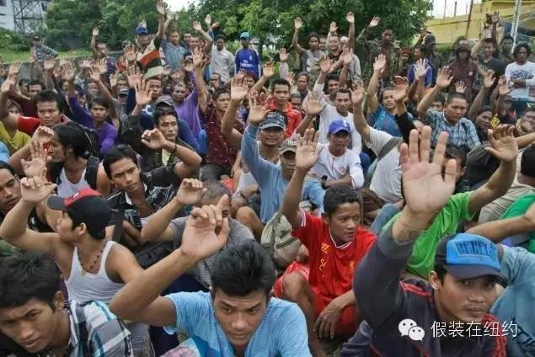

第一批接走的缅甸劳工是320人，第二批560人……

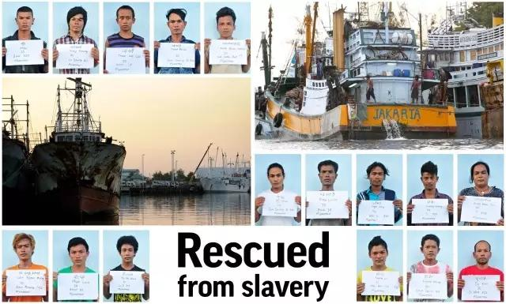

先后一共有2000多缅甸劳工获救，他们中的很多人现在已经回到了缅甸家乡。

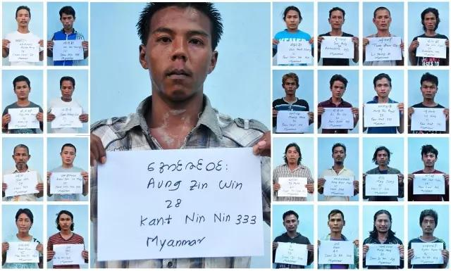

在确定缅甸渔工的安全之后，美联社才发布了这组报道。

班吉纳村的故事也绝对不是孤例，美联社的这组报道里还包括一篇对于泰国海虾加工工业的调查文章，揭露了无数童工和女工被奴役的故事。他们的遭遇，并不比那些缅甸和柬埔寨渔工幸运多少。

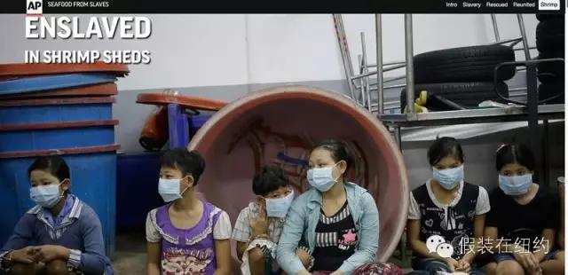

美联社的这组报道里，还有一篇名为《22年为奴》的长篇人物报道，讲的是一位名叫Myint Naing的缅甸渔工，被奴役22年的故事。他在1993年被哄骗到印尼，之后逃到岛上的密林里呆了几年。后来，渔老板放出风声说只要再出海几个月，就送他们回家。信以为真的他于是又到了船上，结果发现自己又被骗了。

再后来，他又逃回班吉纳村附近的密林里，一直躲在里面。直到这一次被印尼政府解救。

离开缅甸的时候，他才18岁。而在回到家乡的时候，他已经成了一名40岁的中年人。

在美联社采访到的40多位缅甸渔工里，我印象深刻的还有另一位，30岁的Hlaing Min。他对记者说：“美国人和欧洲人，请你们在吃这些鱼的时候记得我们。在海面之下有我们累积如山的尸骨……堆积起来可以形成一个岛屿，就是这么多。”

这个故事讲完了，顺便说一下我对“新闻”这两个字的理解。

每年普利策奖的获奖作品，都是前一年整个美国新闻界出品的新闻报道里的佼佼者，它们轻则改变了一两个或者一群普通人的生存境遇和命运，重则可能让政客下台、政府垮台、改变一个国家的轨迹。它们代表着新闻这个行业，最核心的价值。

英语里常常把新闻报道称为“story”，和“故事”是同一个词。唯一不同的是，新闻报道是非虚构的故事，是实实在在在我们的生活中发生出来的，是记者通过艰苦卓绝的深入调查后了解到的真实故事。

中国新闻界把“新闻”定义为“新近发生的事实的报道”，中文报纸上也常常出现会议新闻和领导讲话。但是严格说来，这些并不能算是新闻，因为它们没有故事，读者不关心也不爱看。

好的新闻报道，首先应该是一个引人入胜的故事，就像美联社的这组报道。

而且更重要的是，它们是有意义的故事，因为这个故事被讲述出来之后，改变了2000多人的命运，改变了这个世界的一个小小的角落。

美联社的这几名记者，Esther Htusan, Margie Mason, Robin McDowell and Martha Mendoza，请接受我深深的敬意。